2020年有关院校高考后在河北省设点组织普通高考
艺术类专业校考安排
及新冠肺炎疫情防控工作考生须知
受新冠肺炎疫情影响，2020年有关高校在河北省设点组织的普通高考艺术类专业校考（以下简称校考）进行了调整并已由院校发布。现有5所院校高考后继续在我省进行现场考试，现将考试安排及疫情防控工作考生须知公布如下。
一、考试安排
考试时间为7月11日-15日，考试地点安排在石家庄信息工程职业学院南校区（地址：石家庄市高新技术产业开发区信工路18号）。具体安排及要求如下。
2020年有关院校高考后在河北省设点组织普通高考艺术类专业校考安排
序号 | 院校名称 | 以下专业须我省相应类别统考合格 | 以下专业无须我省统考合格 | 报名时间 | 打印《准考证》时间 | 考试时间 | 备注 | 咨询电话
1 | 天津美术学院 | 设计学类（设计类） |  |  |  | 7月11日 | 院校自行组织报名、打印《准考证》，具体时间及方式等详询学校 | 022-26241719
 |  | 美术学类(绘画类），设计学类(中外合作办学) | 书法学 |  |  | 7月12日
2 | 天津体育学院 | 舞蹈学（中国舞） | 舞蹈学（国际标准舞），舞蹈学（啦啦操） |  | 7月9-10日 | 7月12日 | 初试已通过考生，登录“艺行家”APP打印复试《准考证》 | 022-23015120  0311-85327002
3 | 武汉纺织大学 |  | 表演（服装表演方向） | 6月27-29日 | 7月9-10日 | 7月12日 | 考生登录“艺行家”APP报名和打印《准考证》 | 027-59367521  0311-85327002
4 | 四川美术学院 | 视觉传达设计，环境设计，产品设计，服装与服饰设计，公共艺术，工艺美术，数字媒体艺术，艺术与科技 |  |  |  | 7月12日 | 院校自行组织报名、打印《准考证》，具体时间及方式等详询学校 | 023-65921056
 |  | 戏剧影视美术设计，动画，影视摄影与制作，绘画，雕塑，摄影，中国画，实验艺术 |  |  |  | 7月13日
5 | 南京艺术学院 |  | 书法学 |  |  | 7月14日 | 院校自行组织报名、打印《准考证》，具体时间及方式等详询学校 | 025-83498055、83498382
 |  | 绘画、中国画、雕塑、公共艺术、环境设计、视觉传达设计、服装与服饰设计、工艺美术、产品设计、艺术与科技、戏剧影视美术设计、摄影、动画、数字媒体艺术 |  |  |  | 7月14日  -15日
说明：1.提醒考生注意有关院校报名、打印《准考证》、考试时间等事项，合理安排考试。如有疑问，可咨询院校。
2.相关信息由招生院校提供，供考生参考，如有变动详见考点或院校通知。

二、疫情防控考生须知
- 考生考试时需持有健康证明。其中，在校生须于考前14天开始填写《身体健康状况监测记录表》（见附件1），由班主任签字，学校盖章，进入考点时查验；非在校生（含社会考生）须提前通过微信搜索“冀时办”下载“河北健康码”，如实填写个人信息，并连续打卡上报考前14天体温，考生进入考点时，须出示打印的“河北健康码”以及14天健康记录截图（见附件2）。
考前14天中，如有在校生中途离校，离校期间体温监测按非在校生（含社会考生）办法执行。此类考生进入考点时，须同时提交在校期间《身体健康状况监测记录表》和打印的“河北健康码”以及非在校期间健康记录截图。
2.进入考点时，必须测量体温，对体温超过37.3℃的考生进行复检，仍超过37.3℃的，安排到隔离考场或备用考场参加考试。
3.离鄂离汉及从其他中高风险地区返回人员按照防疫要求，还须出具两次核酸检测和一次血清检测报告。
4.请考生合理安排考试时间，安心备考。考试期间，自觉服从考点疫情防控和考务管理有关安排，无关车辆和人员不得进入考点。

附件1
身体健康状况监测记录表
（在校生填写）

基本信息 | 生源地 |  | 市 县（区） |  |  |  | 考生号 |  |  |  |  |  |  |  | 测试日期 |  | 月 日
 | 姓 名 |  |  |  | 性别 |  | 身份证号
 | 常 住  地 址 |  |  |  |  |  |  |  |  | 联系  电话 |  | 本人：
 |  |  |  |  |  |  |  |  |  |  |  | 家长:
身体健康状况
考前14日监测记录 |  | 考  前  14  日 | 考  前  13  日 | 考  前  12  日 | 考  前  11  日 | 考  前  10  日 |  | 考  前  9  日 | 考  前  8  日 |  | 考  前  7  日 |  | 考  前  6  日 | 考  前  5  日 |  | 考  前  4  日 | 考  前  3  日 | 考  前  2  日 | 考  前  1  日
 |  | 月  日 | 月  日 | 月  日 | 月  日 | 月  日 |  | 月  日 | 月  日 |  | 月  日 |  | 月  日 | 月  日 |  | 月  日 | 月  日 | 月  日 | 月  日
体温
该考生在疫情防控期间无新冠肺炎接触史、过往史，身体状况良好。现到石家庄信息工程职业学院参加2020年有关高校在河北省设点组织普通高考艺术类专业校考。
特此证明
班主任签字：
中学盖章：
2020年 月 日

附件2
河北健康码示例
[非在校生（含社会考生）需申请并打卡]
提醒考生：1.“图片1”须显示颜色；2.“图片2”要求显示考前连续14日体温；3.以下2个图片均须考前打印。

图片1-健康码
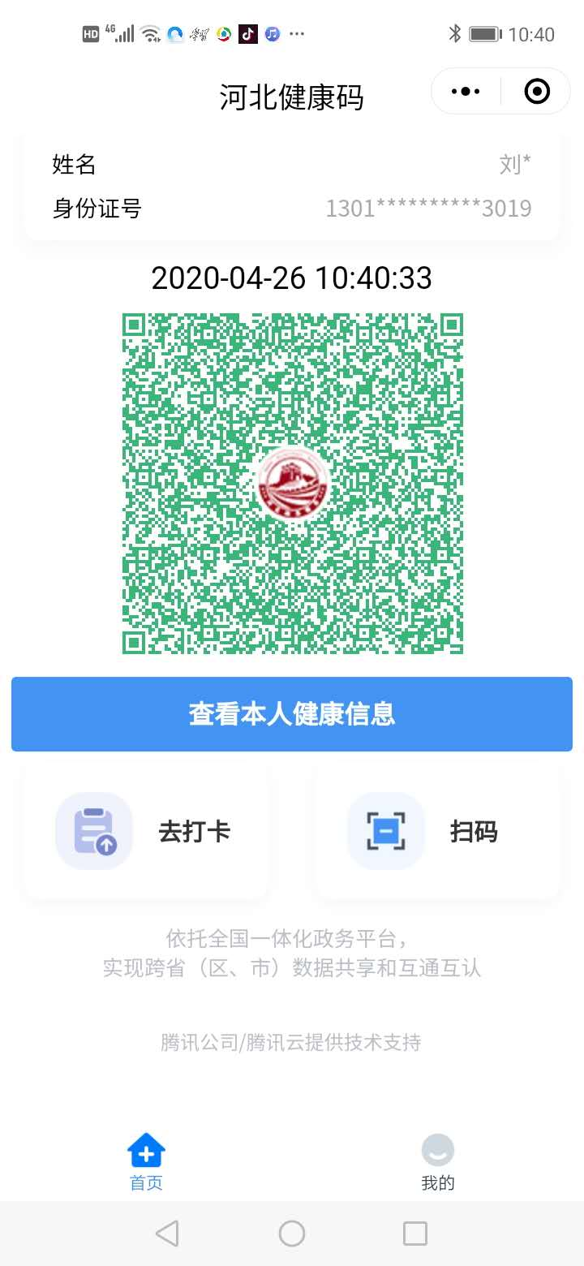

图片2-健康打卡记录

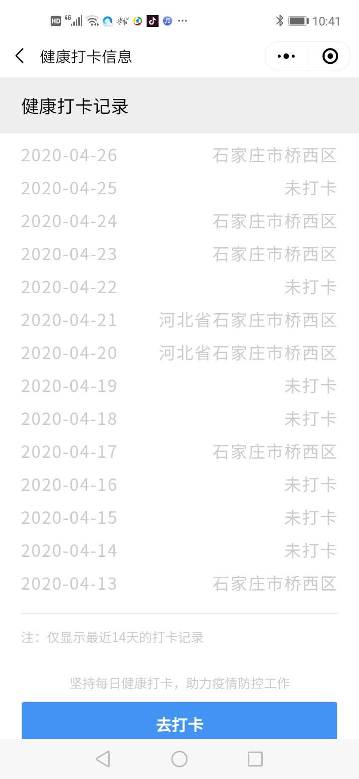
提示：
请连续打卡，以免出现“未打卡”影响正常参加考试。

